**Тема: «Что мы знаем про асыки»**

**Цель:**  
Познакомить детей с национальной игрой казахов «Асык».  
Формировать представление об игре.  
Учить играть в игру «Асык».  
Развивать ловкость, глазомер, координацию.  
Развивать меткость, скорость ,смекалку.  
Прививать интерес к игре.  
Воспитывать любовь и уважение к национальным играм.

**Асыки**- это кость коленного сустава овцы, барана, козла, архара или крупного скота - коровы или верблюда.  
Так как основная деятельность кочевого казахского народа была связана в первую очередь с животноводством, игры в асыки были широко распространены как среди детей, так и среди взрослых.

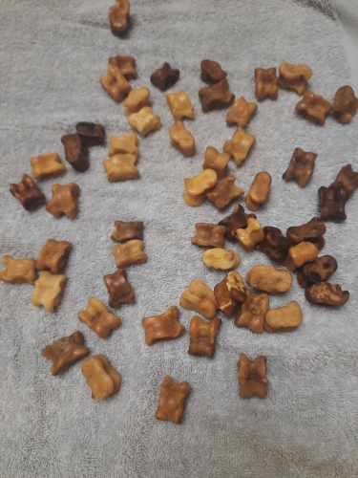

**Основные положения асыков**  
Существуют 4 основных положений асыков, соответствующих четырем граням кости:  
**Алшы** - положение асыка на одном из ребер, при котором вогнутая грань асыка с углублением смотрит вверх. Первая по значимости позиция.

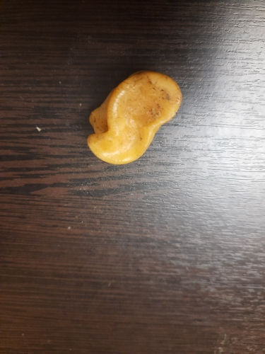

**2.Тәйке** - положение противоположное алшы. Более ровная грань асыка смотрит вверх. Вторая по значимости позиция.

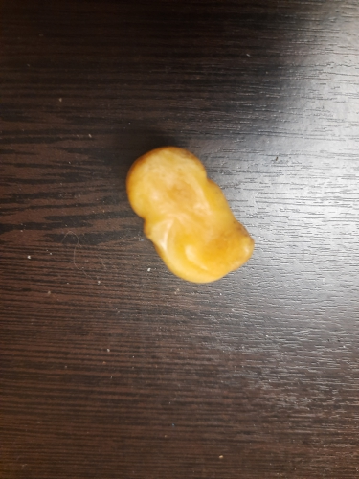

**3.Бүк**- положение асыка плашмя, при котором выпуклая сторона смотрит вверх. Третья по значимости позиция.

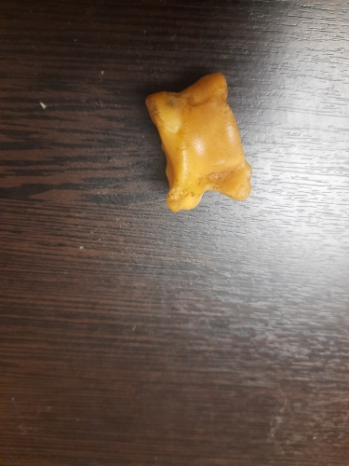

**4.Шiк**- положение асыка плашмя, при котором вогнутая сторона смотрит вверх. Четвертая по значимости позиция.

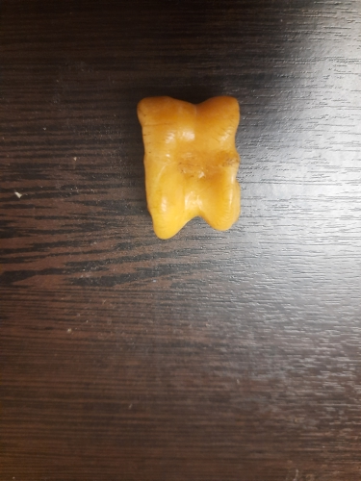

все игры в асыками подразумевают участия нескольких игроков;  
положение алшы всегда наиболее выигрышное, поэтому кидая асык нужно стараться "положить" асык именно в это положение;  
очередность броска между игроками определяется жеребьевкой: игроки одновременно кидают свой биток сақа (либо один игрок собирает все битки, и выбрасывает на землю). Игру начинает тот, чей сақа выпадет в положение алшы. Если битки нескольких игроков выпадут в положении алшы, то право первого броска разыгрывается между ними.   
Существуют разные виды игр с асыками: омпы, үш табан, бүгіп алу, көн (жоң), жарып алу, сыпырмай, түртпей, тыштырмай атан, бестас, мергендік немесе шеңбер жасап ату, хан талапай, алты табан, асық қағу, қаршу, алшы, шұбырту, ұпай ұтысу, қол жоң, ат жарыстыру, қошқар соғыстыру, мұз ойнақ, иірмекіл, қақпақыл, сасыр, хан ойыны, аламан хан, асық табысу (асық жасыру), бүк-шік, төрт шүкейт, шомшы, манай и т.д

**"Хан ойыны" (игра хана).**   
В этой игре могут принимать участие от 5 до 10 детей. Ведущий игры собирает все асыки в горсть, затем бросает их перед остальными игроками, сидящими по кругу. Один из асыков, обычно покрашенный в красный цвет, является ханом. Игроки должны внимательно посмотреть, какой стороной выпал «хан». Если «хан» выпал стороной «бүк», «шік» или «тәйкі», то ведущий должен аккуратно выбить все близлежащие асыки. Выбитые асыки он забирает себе. «Хана» же можно выбить лишь самым последним асыком, который выпал той же стороной, что и сам «хан». Если ведущий случайно заденет другие асыки рукой или асыком, то право вести игру переходит к другому игроку. Если «хан» выпадает стороной «алшы», то каждый из игроков должен постараться заполучить его себе. Тот, кому попадет «хан», и будет победителем.

